załącznik nr 2 do SWZ

PROGRAM FUNKCJONALNO-UŻYTKOWY
modyfikacja 27.05.2022 r.

Łódź, dnia 27 maja 2022.

SPIS ZAWARTOŚCI OPRACOWANIA
Spis treści
I CZĘŚĆ OPISOWA 4
1 Opis ogólny przedmiotu zamówienia 4
1.1 Charakterystyczne parametry określające wielkość obiektu 4
1.2 Zakres robót budowlanych objętych zamówieniem 6
1.3 Aktualne uwarunkowania wykonania przedmiotu zamówienia 10
1.4 Ogólne właściwości funkcjonalno – użytkowe 11
1.5 Szczegółowe właściwości funkcjonalno – użytkowe 11
2 Opis wymagań zamawiającego w stosunku do przedmiotu zamówienia 12
2.1.1 Wymagania ogólne 12
2.1.2 Wymagania dotyczące dokumentacji projektowej 13
2.1.3 Przygotowanie terenu objętego pracami budowlanymi 15
2.1.4 Wymagania dotyczące realizacji robót budowlano-montażowych 15
2.1.5 Wymagania dotyczące architektury 18
2.1.5.1 Koncepcja architektoniczna 18
2.1.5.2 Technologia wykonania ścian 18
2.1.5.3 Izolacja termiczna 19
2.1.5.4 Stolarka okienna 19
2.1.5.5 Elewacja 20
2.1.5.6 Obróbki blacharskie 20
2.1.5.7 Oświetlenie 21
2.1.6 Wymagania dotyczące konstrukcji 22
2.1.6.1 Technologia wykonania ścian 22
2.1.6.2 Stolarka okienna 23
2.1.6.3 Elewacja 23
2.1.7 Wymagania dotyczące instalacji 24
2.1.7.1 Wymagania dotyczące instalacji sanitarnych 24
2.1.7.2 Wymagania dotyczące instalacji elektrycznych 24
Instalacje elektryczne paneli fotowoltaicznych 24
Instalacje elektryczne oświetlenia 27
2.1.8 Wymagania dotyczące wykończenia 29
2.2 Wymagania dotyczące wykonania i odbioru robót budowlanych 29
2.2.1 Materiały 32
2.2.2 Sprzęt 33
2.2.3 Transport 34
2.2.4 Kontrola jakości robót 34
II CZĘŚĆ INFORMACYJNA 35
1 Wykaz dokumentów będących w posiadaniu Zamawiającego 35
2 Inne Dokumenty odniesienia 35

I CZĘŚĆ OPISOWA

Opis ogólny przedmiotu zamówienia

Przedmiotem zamówienia jest wykonanie kompletnej dokumentacji projektowej dla zadania polegającego na termomodernizacji w obrębie fasady budynku A1 Centrum Kliniczno-Dydaktycznego Uniwersytetu Medycznego w Łodzi na kondygnacjach od P01 do P18 wraz z częścią niską od strony wschodniej oraz wykonanie na jej podstawie robót budowlanych w zakresie jak wskazano w niniejszym PFU.
Niniejsze zamówienie obejmuje:
- wykonanie dokumentacji projektowej (uwzględniającej etapowanie realizacji) termomodernizacji przegród zewnętrznych elewacyjnych całego budynku A1 tj. projektu wykonawczego (Inwestor posiada pozwolenie na budowę) – konieczność autoryzacji przez głównego architekta i konstruktora projektu „Drugi Etap Budowy Centrum Kliniczno – Dydaktycznego wraz z Akademickim Ośrodkiem Onkologicznym” wraz z uzgodnieniem przez rzeczoznawcę do spraw pożarowych
- dostarczenie systemu pozwalającego prowadzić prace na wysokości w formie zawieszanych platform montażowych, wraz z kompletną dokumentacją techniczną
- wykonanie robót budowlanych na podstawie opracowanej dokumentacji projektowej w zakresie ścian: południowej, wschodniej, zachodniej oraz po jednej skrajnej sekcji na elewacji północnej ( od P01 do P18) budynku wysokiego A1 wraz z całością części niskiej budynku A1 od strony wschodniej, łącznie z poziomem dachu (w tej części). Roboty budowlane obejmują swoim zakresem również termomodernizację ścian fundamentowych do wymaganego poziomu w zakresie.

Charakterystyczne parametry określające wielkość obiektu

Budynek szpitala A1 stanowi część kompleksu Centrum Kliniczno – Dydaktycznego Uniwersytetu Medycznego w Łodzi zlokalizowanego we wschodniej części miasta, przy ul. Pomorskiej 251.
Budynek wysokościowy A1 (WW > 55 m wysokości) został wykonany w technologii monolityczno-prefabrykowanej tj. słupy i belki wykonano w technologii monolitycznej, natomiast płyty stropowe wykonano w technologii prefabrykowanej.
Przybliżone wymiary w rzucie z uwzględnieniem kondygnacji P01-P0 –189,20 x 24,50m.
Przybliżone wymiary części wysokiej w rzucie dla kondygnacji P1-P18 – 164,90 x 24,50m.
Obiekt składa się z 2 kondygnacji podziemnych i 19 nadziemnych. Na monolitycznych słupach opierają się rygle żelbetowe o przekroju 105x50cm w ramie podstawowej, ramie przy klatce schodowej i szybie, natomiast w ramach przy dylatacji zastosowano przekrój rygli 82x50cm. Słupy zewnętrzne
o przekroju 65x74cm.
Stropy z prefabrykowanych płyt korytkowych o szerokości modularnej od 59 do 119cm wykonano w systemie standardowym na kondygnacjach P0-P3, w systemie odwróconym na kondygnacjach P4-P17 oraz monolityczne żelbetowe w kondygnacjach podziemnych.
Wysokość budynku (do poziomu kondygnacji technicznej poddasza) 65,71m,
Wysokość budynku (do poziomu wierzchu attyki) 66,02m,
Wysokość budynku (do krawędzi dachu) 70,71m.
Konstrukcję nośną stanowią wspornikowe ramy żelbetowe monolityczne (rozstawione w module 7,20m) i prefabrykowane płyty stropowe (odwrócone panwie) o wysokości żeber z otworami umożliwiającymi prowadzenie instalacji kanalizacji w pustce stropowej.
Prefabrykaty stropowe pokryte są płytkami żelbetowymi 60x60cm tworzącymi konstrukcję nośną pod warstwy podłogowe. Szyby dźwigowe wylewane, żelbetowe. Klatki schodowe żelbetowe wylewane.
Fundament budynku skrzyniowy o wysokości jednej kondygnacji utworzony przez połączenie żeber pod ramami nośnymi za pomocą płyty żelbetowej dennej i górnej.
Posadowienie budynku na poziomie 229,08 m n.p.m.
Dach z płytek korytkowych na ściankach ażurowych z cegły dziurawki (stropodach wentylowany),
Istniejące ściany zewnętrzne elewacyjne:
- ściany przyziemia warstwowe, murowane,
- ściany górnych kondygnacji (na wspornikach) – prefabrykowane, warstwowe.
Konstrukcja prefabrykatów ściennych:
- Rama konstrukcyjna żelbetowa z wypełnieniem z betonu komórkowego o grubości 15-22cm,
- Wełna mineralna o grubości 4-5cm (miejscowo),
- Osłona „lastriko” – płyta żelbetowa licowana warstwą grubego kruszywa o grubości 3-14cm.
Prefabrykaty ścienne ustawione są na belce – półce żelbetowej wylewanej wzdłuż budynku i tworzącej czoło płyt stropowych. Podstawowy moduł ścian prefabrykowanych to 360cm.
Wymiary pionowe płyt - standard h=200÷209cm, poziomy techniczne h= 256 i 270cm.
Bryła części wysokiej budynku szpitala 1 zrealizowana została według koncepcji lat 70-tych
i oddaje tendencje rozwiązań architektonicznych stosowanych w Europie w tamtym okresie (proste wielokondygnacyjne bloki łóżkowe, układy pasmowe okien i podokienników.
Zamawiający opisał przedmiot zamówienia według posiadanej wiedzy jednak wykonawca zobowiązany jest do weryfikacji wszelkich przekazanych danych.

Zakres robót budowlanych objętych zamówieniem

- Zamówieniem objęta jest całość fasady budynku A1 od kondygnacji P01 (wraz z wyburzeniem i montażem nowych schodów i zadaszenia dla dwóch wejść od strony południowej) do P18 , w zakresie ścian: południowej, wschodniej, zachodniej oraz po jednej skrajnej sekcji na elewacji północnej. Część niska przylegająca do budynku A1 będzie realizowana w części wschodniej, łącznie z poziomem dachu. Roboty budowlane obejmują swoim zakresem również termomodernizacją ścian fundamentowych do wymaganego poziomu.
Poniżej przedstawiono graficznie zakres elewacji budynku podlegający termomodernizacji z podziałem na zakres prac projektowych i zakres prac wykonania:
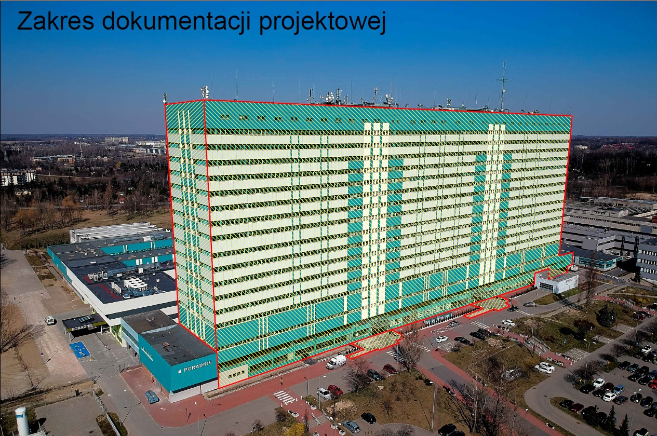
[Rys. 1] Zakres dokumentacji projektowej termomodernizacji fasady południowej i zachodniej.
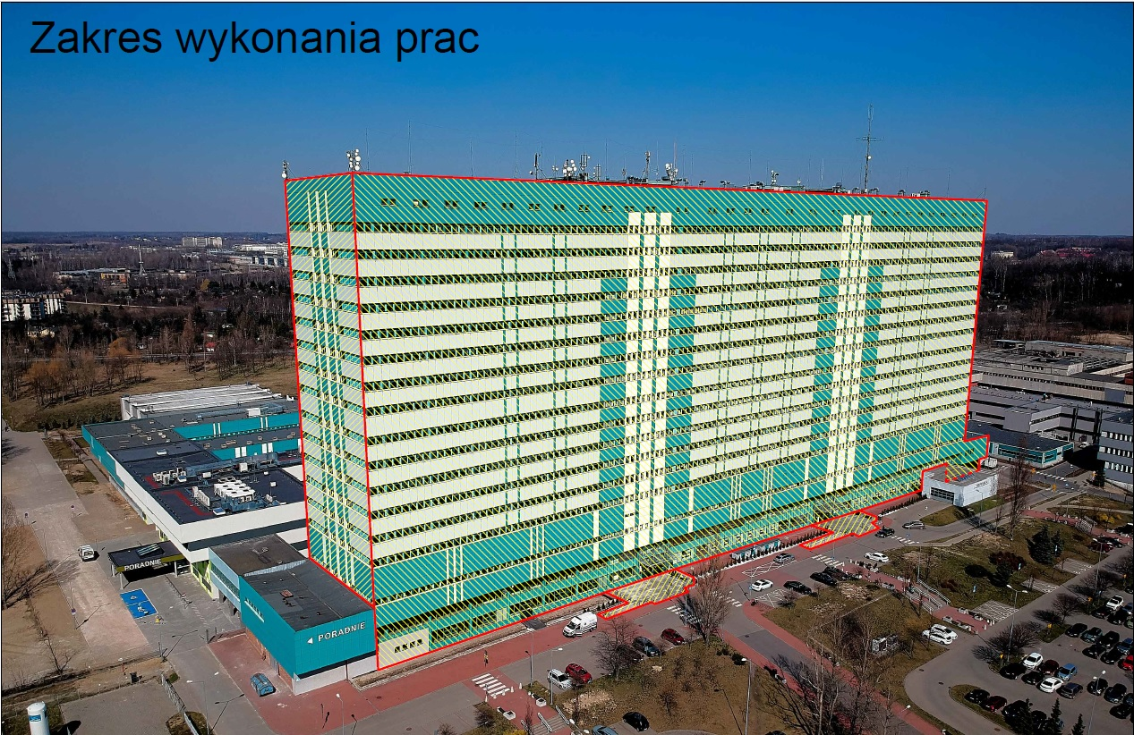
[Rys. 2] Zakres wykonania prac fasady termomodernizacji fasady południowej i zachodniej.

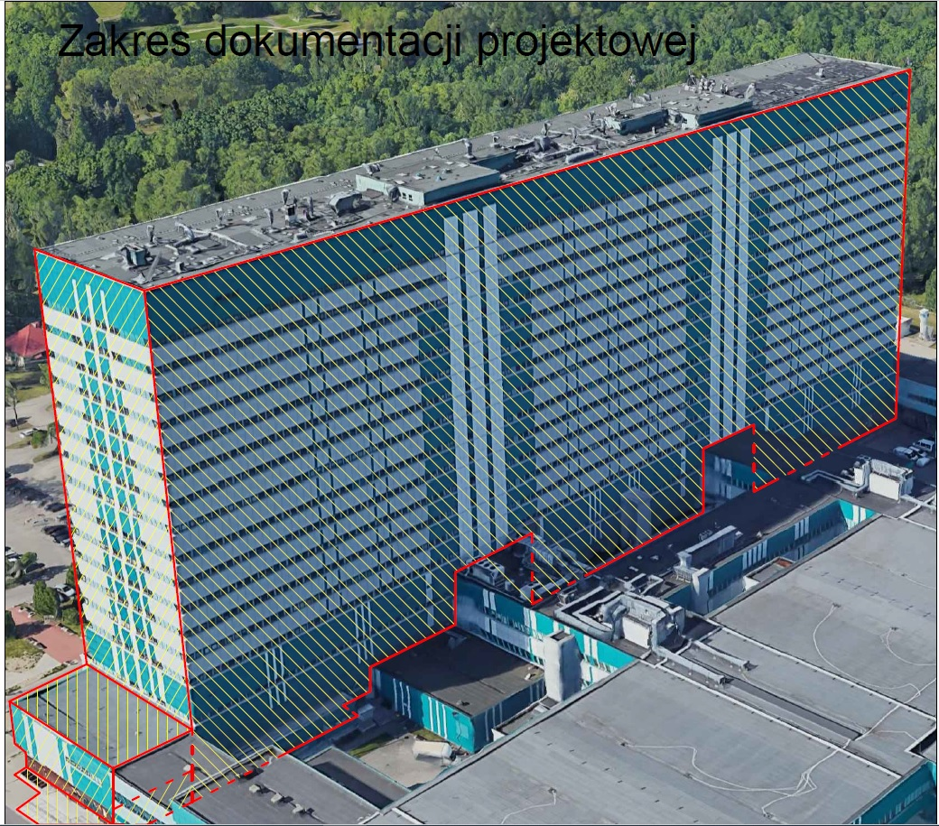

[Rys. 3] Zakres dokumentacji projektowej termomodernizacji fasady północnej i wschodniej.
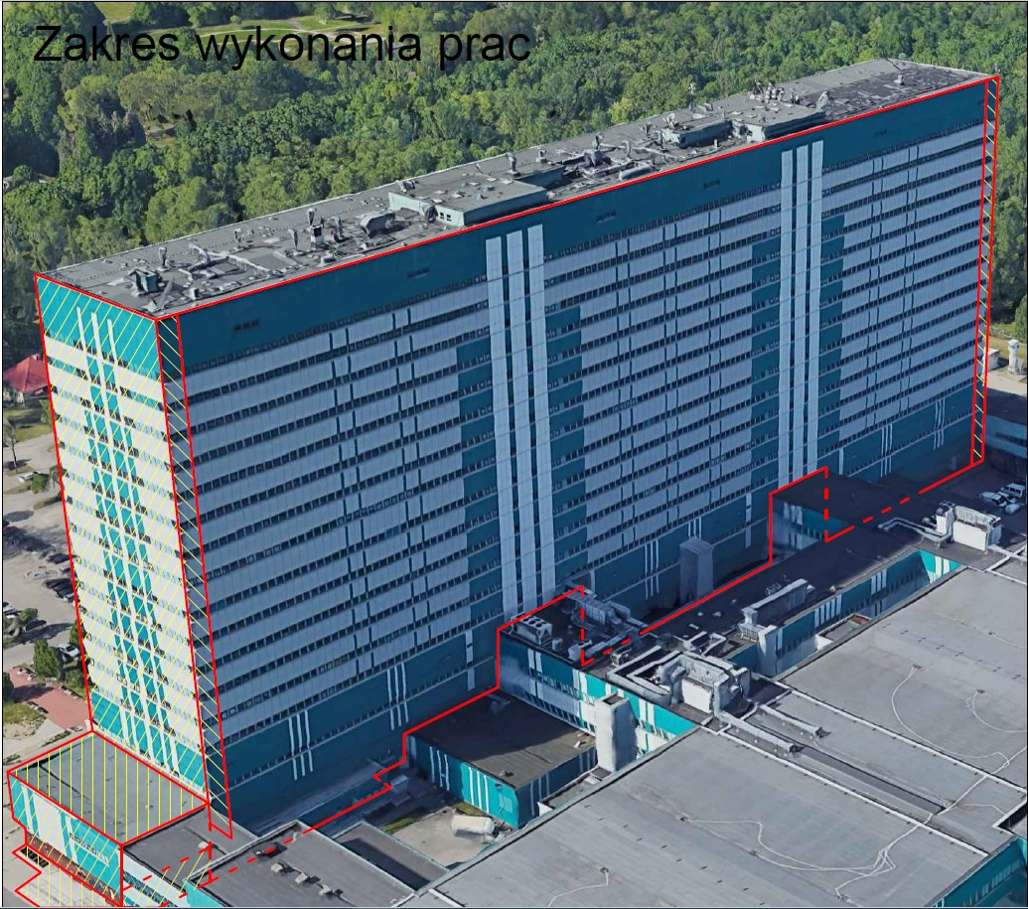
[Rys. 4] Zakres wykonania prac fasady termomodernizacji fasady północnej i wschodniej.

Aktualne uwarunkowania wykonania przedmiotu zamówienia

Lokalizacja
Inwestycja zlokalizowana jest na działkach nr ew. 411, obręb W-14 , jedn. ew. Łódź-Widzew.
Infrastruktura techniczna
Budynek jest podłączony do mediów takich jak: sieć elektroenergetyczna, ciepłownicza, kanalizacyjna, gazów medycznych, teletechniczna.
Inne działania
Na terenie obiektu jak i w jego najbliższym otoczeniu możliwe jest prowadzenie prac przez innych wykonawców.

Ogólne właściwości funkcjonalno – użytkowe

Głównym celem zadania jest wykonanie prac związanych z termomodernizacją przegród zewnętrznych – ścian elewacyjnych. Optymalizacja energetyczna w obrębie fasad powinna być zgodna z założeniami obowiązujących przepisów oraz wymagań zawartych w niniejszym Programie Funkcjonalno - Użytkowym.

Szczegółowe właściwości funkcjonalno – użytkowe

Wskaźniki powierzchniowo – kubaturowe budynku:
69 200,0 [m²] - powierzchnia użytkowa,
4 770,0 [m²] - powierzchnia zabudowy,
307 278,2 [m³] - kubatura budynku.
Powierzchnie ścian elewacyjnych wraz ze stolarką okienną objęte zamówieniem – zakres dokumentacji projektowej:
Elewacja południowa – ok. 10 724 m²,
Elewacja zachodnia – ok. 1 484 m²,
Elewacja północna – ok. 10 493 m²,
Elewacja wschodnia – ok. 1 486 m²,
Łączna powierzchnia ścian zewnętrznych wraz ze stolarką podlegających wymianie – ok. 24 187 m².
Zamawiający w załączeniu przedstawia inwentaryzacją chmurą punktów aktualnego stanu elewacji.
Stolarka okienna:
Elewacja południowa bez parteru – 3908 m²
Elewacja zachodnia – 570 m²
Elewacja wschodnia – 570 m²
Elewacja północna – 3818 m²
Dodatkowa stolarka parteru i przyziemia elewacji południowej – 850 m²

Opis wymagań zamawiającego w stosunku do przedmiotu zamówienia

Wymagania ogólne

Cele szczegółowe realizacji przedsięwzięcia:
- wykonanie dokumentacji projektowej (uwzględniającej etapowanie realizacji) termomodernizacji przegród zewnętrznych elewacyjnych całego budynku A1 tj. projektu wykonawczego (Inwestor posiada pozwolenie na budowę) – konieczność autoryzacji przez głównego architekta i konstruktora projektu „Drugi Etap Budowy Centrum Kliniczno – Dydaktycznego wraz z Akademickim Ośrodkiem Onkologicznym” wraz z uzgodnieniem przez rzeczoznawcę do spraw pożarowych
- dostarczenie systemu pozwalającego prowadzić prace na wysokości w formie zawieszanych platform montażowych, wraz z kompletną dokumentacją techniczną
- wykonanie robót budowlanych na podstawie opracowanej dokumentacji projektowej w zakresie ścian: południowej, wschodniej, zachodniej oraz po jednej skrajnej sekcji na elewacji północnej ( od P01 do P18) budynku wysokiego A1 wraz z całością części niskiej budynku A1 od strony wschodniej, łącznie z poziomem dachu (w tej części). Roboty budowlane obejmują swoim zakresem również termomodernizację ścian fundamentowych do wymaganego poziomu w zakresie.
Wykonawca sporządzi dokumentację projektową i na jej podstawie wykona roboty budowlane.
Wszystkie realizowane prace w tym: opracowane projekty, wykonywane roboty, dostarczane materiały w ramach kontraktu, winny być zgodne z wymaganiami określonymi szczegółowo
w Specyfikacji Warunków Zamówienia (SWZ), której elementem jest niniejszy Program Funkcjonalno-Użytkowy.
Dokument SWZ przekazany przez Zamawiającego Wykonawcy będzie stanowił część kontraktu, a wymagania wyszczególnione w nim są obowiązujące dla Wykonawcy. Uczestniczący w postępowaniu o udzielenie zamówienia publicznego, który składa ofertę w przetargu zobowiązany jest uwzględnić je w swojej cenie. Użyte do realizacji materiały muszą być zgodne z określonymi w niniejszym dokumencie wymaganiami Zamawiającego.
Zamawiający wymaga, aby roboty wykonywane były w sposób powodujący możliwie najmniejsze utrudnienia w funkcjonowaniu szpitala tj. nieprzerwana praca oddziałów i komórek szpitala (możliwe wyłączenia pomieszczeń, a nie całych kondygnacji).
Po zakończeniu prac Wykonawca przekaże Zamawiającemu dokumentację powykonawczą.
Zamawiający wymaga, aby rozwiązania i materiały zapewniały trwałość elewacji nie mniejszą
niż 50 lat.

Wymagania dotyczące dokumentacji projektowej

Wykonawca wykona i przedstawi Zamawiającemu do akceptacji dokumentację projektową tj. projekt wykonawczy obejmujący swoim zakresem wykonanie prac niezbędnych do realizacji przedmiotu zamówienia, a w szczególności:
- demontaż istniejącej elewacji, z pozostawieniem elementów konstrukcyjnych zgodnie z celami szczegółowymi przedsięwzięcia ujętymi w p. 2.1.1.,
- demontaż stolarki okiennej, wykończenie glifów okiennych od wewnątrz i na zewnątrz,
- wzmocnienie pozostałych płyt prefabrykowanych,
- montaż elewacji z panelami fotowoltaicznymi i płytami włókno-cementowymi,
- montaż stolarki okiennej aluminiowej ,
- montaż stolarki drzwiowej aluminiowej/fasady aluminiowej przesuwnej (zarówno w elewacji jak i w wewnętrznej części wiatrołapu o szerokości przejścia nie mniejsza niż obecnie(2m))
- montaż instalacji fotowoltaicznej na elewacji południowej i instalacji elektrycznej wewnętrznej ( włączenie do istniejącego systemu),
- montaż instalacji elektrycznej oświetlenia umieszczonego na elewacji i instalacji zasilającej w budynku
- włączenie do istniejącego systemu BMS instalacji fotowoltaicznej i systemu oświetlenia elewacji
- oprogramowanie do sterowania oświetleniem elewacji wraz z analizatorem zużycia energii,
- aplikacja do raportowania stanu fotowoltaiki wraz z analizatorami produkcji energii
- oświetlenie przeszkodowe w rozumieniu przepisów lotniczych

Wykonawca zobowiązany jest do dokonywania niezbędnych bieżących uzgodnień z Zamawiającym na etapie projektowania (m.in. utworzenie harmonogramu prac i lokalizacja osprzętu montażowego, platform transportowo-montażowych, lokalizacja i rodzaj żurawi, rodzaj użytych materiałów
i urządzeń, rozwiązań, technologii).
Konieczność autoryzacji dokumentacji projektowej przez głównego architekta i konstruktora projektu „Drugi Etap Budowy Centrum Kliniczno – Dydaktycznego wraz z Akademickim Ośrodkiem Onkologicznym” wykonanego przez Industria Project Sp. z o.o. wraz z uzgodnieniem przez rzeczoznawcę do spraw pożarowych.
Wykonawca ponosi odpowiedzialność za rozwiązania projektowe zastosowane w opracowanej dokumentacji projektowej.
Dokumentacja projektowa w ilości 3 egz. Wersji papierowej i 2 egz. w wersji elektronicznej (pamięć flash) przekazana zostanie po zakończeniu i akceptacji przez Zamawiającego prac projektowych. Dopuszcza się możliwość weryfikacji odbiorów częściowych na podstawie dokumentacji dostarczanej w wersji elektronicznej. Zamawiający zaakceptuje lub wniesie uwagi do częściowej dokumentacji projektowej w ciągu 4 dni roboczych oraz ostatecznej dokumentacji projektowej w ciągu 7 dni roboczych od otrzymania dokumentacji.
Dokumentacja projektowa winna spełniać wymagania Zamawiającego w zakresie rzeczowym oraz spełniać wymagania przepisów. Dokumentacja powinna być opracowana przez wykwalifikowanych projektantów zgodnie z polskim prawem i polskimi / europejskimi normami, zgodnie z najnowszą praktyką inżynierską, a ponadto:
- Dokumentacja projektowa powinna być skoordynowana międzybranżowo i wykonana
w stanie kompletnym z punktu widzenia celu, któremu ma służyć,
- Dokumentacja projektowa powinna określać parametry techniczne i funkcjonalne przyjętych rozwiązań materiałowych, wybranej technologii, maszyn, urządzeń wraz z informacją wizualną w niezbędnym zakresie,
- Konieczność autoryzacji dokumentacji projektowej przez głównego architekta i konstruktora projektu „ Drugi Etap Budowy Centrum Kliniczno – Dydaktycznego wraz z Akademickim Ośrodkiem Onkologicznym” wraz z uzgodnieniem przez rzeczoznawcę do spraw pożarowych.

Należy przyjąć rozwiązania zapewniające niezawodną eksploatację w długim okresie przy zoptymalizowanych kosztach, jak również możliwość szybkiego reagowania w przypadku awarii.
Wykonawca zobowiązany jest do przeniesienia na Zamawiającego autorskich praw majątkowych
oraz praw pokrewnych do dokumentacji projektowej.
Dokumentacja zawierać będzie opis metodologii demontażu istniejących i montażu nowych elementów ściennych w obrębie elewacji wraz z poszyciem, wykonanie projektu instalacji elektrycznych znajdujących się w obrębie fasady.
W ramach realizacji zamówienia należy wykonać dokumentację powykonawczą (w zakresie realizowanych prac) wraz z chmurą punktów. Dokumentacja powykonawcza powinna być w technologii BIM.

Przygotowanie terenu objętego pracami budowlanymi
Założenia przyjęte do realizacji prac powinny umożliwić użytkowanie ciągów komunikacyjnych istniejącego budynku Centrum Kliniczno-Dydaktycznego, a także pracę oddziałów i komórek szpitala oraz oddziałów administracyjnych. Wyłączenia, czy przerwy w funkcjonowaniu grup pomieszczeń muszą być z odpowiednim wyprzedzeniem uzgadniane z przedstawicielami Zamawiającego i powinny wynikać z aktualizowanego na bieżąco harmonogramu prac.

Wymagania dotyczące realizacji robót budowlano-montażowych

Prace powinny być prowadzone sekcjami zgodnie z opracowanym harmonogramem prac. Powierzchnię ścian elewacyjnych podlegających wymianie podzielono na pionowe sekcje, sekcje
na moduły. Typowy moduł o szerokości około 3,60m, szerokość sekcji – 2 moduły tj. około 7,20m. Należy mieć na uwadze, że na obiekcie występują także inne, zwykle mniejsze, wymiary sekcji i modułów.
Po podpisaniu umowy Wykonawca stworzy harmonogram prac uwzględniający tempo prac ( tygodniowy). Maksymalny czas wyłączenia danego pomieszczenia z użytkowania to 6 dni kalendarzowych.
Na budowie dopuszcza się montaż ścian prefabrykowanych min. w 80%, odrębny montaż stolarki okiennej oraz uzupełnienie brakujących elementów ścian w miejscu połączeń na elewacji. Niedopuszczalne jest prowadzenie prac spawalniczych w pobliżu ścian elewacyjnych i stolarki okiennej.
Zamawiający stawia poniższe ogólne wymagania dotyczące realizacji robót budowlano – montażowych:
- Technologie i materiały w prowadzane na budowę na podstawie projektów warsztatowych dostawców – producentów, muszą być zgodne z obowiązującymi przepisami i Polskimi Normami, a standard użytych materiałów nie może być gorszy niż podany w niniejszym dokumencie oraz pozostałych dokumentach przetargowych.
- Wszystkie roboty budowlano-montażowe należy wykonywać zgodnie z zatwierdzoną przez Zamawiającego dokumentacją projektową, Programem Funkcjonalno – Użytkowym, specyfikacjami technicznymi oraz odpowiednimi przepisami i normami.
- Przed przystąpieniem do realizacji robót wykonawca przedstawi do akceptacji Zamawiającego karty materiałowe dla materiałów, które zamierza zastosować. Zamawiający dokona akceptacji w ciągu 5 dni roboczych lub wniesie uwagi. W przypadku braku informacji zwrotnej po upływie tego terminu, materiały uznaje się za zaakceptowane.
- Narady koordynacyjne odbywać się będą co najmniej jeden raz w tygodniu w miejscu wyznaczonym przez Zamawiającego na terenie budowy, przy czym dni i pory narad powinny być stałe i uzgodnione z Zamawiającym przed rozpoczęciem robót.
- Wykonawca ma prawo zmienić osoby pełniące samodzielne funkcje techniczne na budowie pod warunkiem wcześniejszego powiadomienia o tym Zamawiającego i uzyskania jego akceptacji. Osoby te winny posiadać odpowiednie przygotowanie, doświadczenie i uprawnienia.
- Wykonawca ma prawo powierzyć wykonanie części robót podwykonawcom, z zastrzeżeniem braku zgody na dalszych podwykonawców.
- Wykonawca zobowiązany jest zastosować technologię prac przewidującą zabezpieczenie przestrzeni poniżej poziomu wykonywanych prac przed spadającym gruzem podczas prac rozbiórkowych w obrębie istniejącej elewacji.
- Wszelkie elementy pochodzące z ewentualnych rozbiórek wykonanych na placu budowy
w trakcie realizacji robót winny być przekazane odpowiednim odbiorcom materiałów stałych, na co Wykonawca dysponować będzie dokumentami potwierdzającymi ich prawidłowe przekazanie do utylizacji lub recyklingu. Wszelkie konsekwencje związane z utylizacją i recyklingiem materiałów leżą po stronie wykonawcy, Wykonawca w swojej ofercie zobowiązany jest uwzględnić wynagrodzenie, które uzyska za oddanie do recyklingu (metale ) z rozbiórki.
- W trakcie realizacji robót Wykonawca zobowiązany będzie do zapewnienia właściwych warunków ochrony środowiska zgodnie z obowiązującymi przepisami, a w szczególności:
  - Ograniczenie emisji hałasu w trakcie wykonywania robót,
  - Nie dopuszczenie do zanieczyszczenia ulic, parkingów i chodników sąsiadujących z budową.
- Zamawiający przekaże wykonawcy część placu budowy, który jest niezbędny do prowadzenia robót budowlanych. Za bezpieczeństwo na przekazanym placu budowy, zabezpieczenie placu budowy przed wejściem osób nieuprawnionych, organizację pracy, oznaczenie tablicami informacyjnymi odpowiada Wykonawca.
- Wykonawca zobowiązany jest do opracowania harmonogramu prac budowlano-montażowych oraz harmonogramu rzeczowo – finansowego. Harmonogram prac budowlano-montażowych musi potwierdzić realność terminu wykonania zamówienia. Harmonogram rzeczowo-finansowy należy opracować w wartościach brutto i powinien być dostarczony również w wersji edytowalnej (.xls). Harmonogramy należy przedłożyć zamawiającemu w ciągu 7dni roboczych od podpisania umowy.
- Zamawiający wskaże Wykonawcy punkt poboru energii elektrycznej i wody dla celów budowy i celów socjalnych.
- W ramach Zamówienia, Wykonawca jest zobowiązany do wykonywania i utrzymywania obiektu w obrębie prac w stanie nadającym się do użytku (wyjątkiem jest tymczasowe wyłączenia pomieszczeń), a dalej do likwidacji wszystkich robót tymczasowych, niezbędnych do realizacji przedmiotu zamówienia.
- W związku z prowadzeniem prac na kilkunastu kondygnacjach zamawiający udostępni wykonawcy pomieszczenia na różnych kondygnacjach umożliwiające składowanie materiałów i sprzętu niezbędnego do realizacji zadania.
- Po zakończeniu prac, przed ich odbiorem końcowym Wykonawca na swój koszt zobowiązany jest uporządkować plac budowy w zakresie odpadów powstałych w wyniku prac będących przedmiotem zamówienia, opróżnić go ze swoich materiałów i urządzeń, usunąć tymczasowe zaplecze budowy, wszelkiego rodzaju gruz, odpady i śmieci zgodnie z Ustawą
z dnia 27 kwietnia 2001r. o odpadach (Dz.U. Nr 62, poz. 628 z późn. zm.).
- Po zakończeniu prac w danym pomieszczeniu należy doprowadzić ściany i instalacje do stanu pierwotnego.
- Wykonawca zobowiązany jest do zabezpieczenia obszaru prac przed bieżącym działaniem czynników atmosferycznych.

Wymagania dotyczące architektury

Koncepcja architektoniczna
Zamawiający załącza koncepcję architektoniczną wyglądu elewacji – załącznik 6

Technologia wykonania ścian

Od poziomu P1 do poziomu attyki obecnie jest wykonana ściana trójwarstwowa - ramy konstrukcyjne żelbetowe z wypełnieniem z betonu komórkowego, płyty żelbetowe licowane warstwą grubego kruszywa, elewacja wykończona blachą na podkonstrukcji. Pomiędzy poszyciem a ścianą żelbetową znajduje się izolacja z wełny mineralnej.
Między ścianami konstrukcyjno-osłonowymi na każdej kondygnacji użytkowej znajdują się pasy stolarki okiennej o wysokości około 1,50m.
Projektuje się montaż nowych prefabrykowanych ścian zewnętrznych na kondygnacjach P1-P17 o maksymalnym współczynniku przenikania ciepła U_{max}<0,20 [W/(m2*K)] z elewacją wentylowaną z płyt włókno-cementowych oraz paneli fotowoltaicznych na ścianie południowej budynku oraz elewacją wentylowaną z płyt włókno-cementowych na ścianach zachodniej, północnej i wschodniej budynku A1. Należy zachować jednorodność kolorystyki i struktury paneli fotowoltaicznych.
Należy zwrócić szczególną uwagę na konieczność stosowania rozwiązań zgodnych z obowiązującymi przepisami w szczególności w zakresie nierozprzestrzeniania ognia, mocowania okładzin w sposób uniemożliwiający odpadanie elementów elewacji podczas pożaru oraz stosowania materiałów niepalnych w pasach pożarowych oraz na wysokości powyżej 25m.
Maksymalne dopuszczalne zwiększenie obrysu budynku to odsunięcie od istniejącego lica elewacji z blachy o 15cm na stronę.

Izolacja termiczna
Wymagania dotyczące wymaganego dla zewnętrznych pionowych przegród elewacyjnych współczynnika przenikania ciepła wynikają z Rozporządzenia Ministra Infrastruktury w sprawie warunków technicznych, jakim powinny odpowiadać budynki i ich usytuowanie oraz audytu energetycznego załączonego do niniejszego postępowania.

Stolarka okienna aluminiowa
Istniejąca stolarka okienna przeznaczona do demontażu, parapety wewnętrzne w części wykończonej budynku - do pozostawienia, chyba że technologia wykonania elewacji będzie wymagała ich wymiany.
W pasach poziomych między ścianami zewnętrznymi przewidziano wymianę istniejącej stolarki okiennej na stolarkę aluminiową o minimalnym współczynniku przenikania ciepła Uw ≤ 0,90 [W/(m2*K)]. Szyby zespolone, minimum dwukomorowe.
Współczynniki przenikalności energii całkowitej szyby (g) oraz współczynniki przepuszczalności światła (Lt) przewidziano następujące dla poszczególnych fasad:
g_{max}= 55%, Lt_{min}= 65% - dla fasady wschodniej, północnej i zachodniej,
g_{max}= 40%, Lt_{min}= 65% - dla fasady południowej.
Celem uzyskania ww. parametrów nie dopuszcza się ze względu na trwałość używania folii UV, ani innych wierzchnich powłok na etapie montażu okien w budynku oraz po jego zakończeniu.

Nowo montowana stolarka powinna posiadać współczynnik powierzchni okien liczonej w świetle ościeżnic do powierzchni podłóg nie mniejszy niż obecny współczynnik okien demontowanych.
W przypadku okien rozwiernych klamki należy zaopatrzyć w zamki na klucz umożliwiające blokadę skrzydła okiennego ( system, master key)
W pionowych pasach oddzielenia przeciwpożarowego o szerokości min 2,00m w okolicach dylatacji budynku w pobliżu osi 8 i 16 należy zastosować stolarkę okienną w wymaganej klasie odporności przeciwpożarowej.
Wymiana istniejącej stolarki okiennej odbywać się będzie od wewnątrz, transport zdemontowanych i montowanych elementów nie może odbywać się przez teren szpitala.
Stolarka okienna na P0 i P01 powinna posiadać 50 cm pełny podokiennik, ilość przeszkleń w proporcji min. 1:15, okna typu FIX z zachowaniem 20% powierzchni jako okna uchylne. Układ okien zgodnie z załączonymi widokami elewacji ( koncepcją architektoniczną).

Elewacja

Na całej ścianie południowej budynku A1 należy wykonać elewację z panelami fotowoltaicznymi. Panele fotowoltaiczne umieszczone wg. koncepcji. Przestrzenie powierzchni elewacji pozostałe wypełnione płytami włókno-cementowymi.
Płyty włókno-cementowe wykorzystane w realizacji mają być lakierowane, barwione w masie.
Kolorystyka uzależniona od zależna od koncepcji architektonicznej. Szczegóły do uzgodnienia z Zamawiającym.
Na ścianach zachodniej, północnej i wschodniej nie projektuje się fotowoltaiki.

Obróbki blacharskie

Podokienniki – parapety zewnętrzne z blachy (min. grubość 0,7 mm) ocynkowanej malowanej proszkowo w kolorze zgodnym z koncepcją architektoniczną oraz zaakceptowanym przez Zamawiającego. Dopuszcza się zastosowanie obróbek blacharskich jako glifów poziomych nad linią okien oraz pionowych w przypadku bocznych krawędzi pilastrów pionowych.

Oświetlenie

W pasach podokiennych i nadokiennych przewidziano oświetlenie multimedialne elewacji w formie poziomych linii świetlnych imitujących światło neonowe (źródło światła typu LED) w liczbie 31 linii okalających budynek. Pojedyncze linie świetlne mogą zostać zbudowane z niezależnych segmentów o określonej możliwościami technicznymi długości.
Projekt przewiduje oświetlenie elewacyjne z czterech stron budynku stanowiące funkcjonalnie integralną całość w formie pasów w odstępie 1,50-2,00[m].
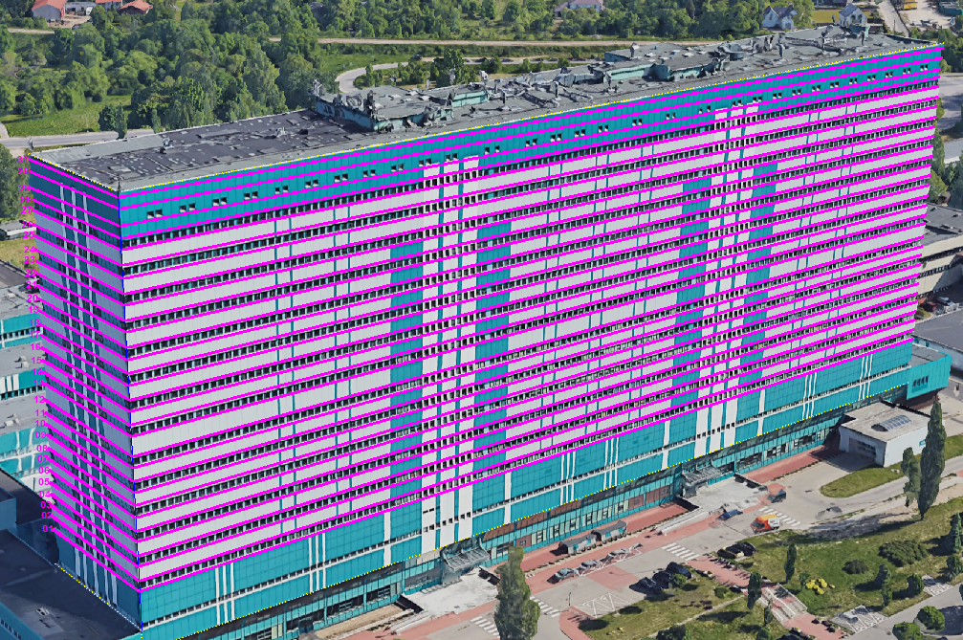
[Rys. 3] Schemat układu linii oświetlenia na elewacjach.
Oświetlenie należy projektować w oparciu o źródła LED w technologii silikonowej lub równoważne pod względem parametrów świetlnych i szczelności umożliwiające odzwierciedlenie palety barw z uwzględnieniem minimalizowania zużycia energii.
Linie oświetleniowe / źródła światła jak i systemy prowadzenia i mocowania powinny cechować się odpornością na promieniowanie UV. Przerwa technologiczna między elementami świetlnymi powinna być nie większa niż 10% długości elementu świetlnego, jednak nie więcej niż 25 cm.

Podstawowe funkcje systemu: realizacja scenariuszy świetlnych, oświetlenia stałego
oraz dynamicznych wielobarwnych i monokolorowych iluminacji na elewacji.
Wymagane jest sterowanie niezależnie każdej z linii świetlnych. W ramach każdej z nich musi istnieć możliwość sterowania pojedynczymi odcinkami świetlnymi lub mikro grupami tworzącymi piksele (w tym niezależne ich sterowanie w zakresie barw podstawowych i mieszania barw).
Linie świetlne powinny cechować się dużą równomiernością oraz dużą rozdzielczością wyświetlania grafik, animacji i tekstów umożliwiające ich jednoznaczną interpretacje. System powinien umożliwiać sterowanie dookólne, aby wyświetlać wędrujące grafiki, teksty, animacje itp. po obwodzie całego budynku w rzucie poziomym.
Należy przewidzieć również etapowanie wykonania systemu oświetlenia elewacji (założenie nie wykonania północnej części elewacji).

Wymagania dotyczące konstrukcji

Technologia wykonania ścian

Przed montażem nowego poszycia elewacji należy zaprojektować i wykonać kotwienie istniejących ścian konstrukcyjnych do stropów lub słupów żelbetowych celem wzmocnienia istniejącego połączenia. Sposób i lokalizacja kotwień uzgodniona zostanie z projektantem wyznaczonym przez Zamawiającego.
Niedopuszczalne jest dodatkowe obciążenie istniejącej konstrukcji budynku tj. ponad obecne.
Niedopuszczalne jest mocowanie nowej elewacji do istniejącej elewacji z blachy, istniejącej podkonstrukcji obecnego poszycia oraz ściany elewacyjnej wykończonej grubym kruszywem „lastriko”.
Celem montażu nowej elewacji bez zwiększenia obciążenia ścian konstrukcyjnych dopuszcza się możliwość demontażu istniejącej elewacji wraz ze ścianami wykończonymi „lastriko”. Nie dopuszcza się demontażu ramy konstrukcyjnej żelbetowej z wypełnieniem.
Konstrukcja stalowa nowych ścian elewacyjnych zabezpieczona antykorozyjnie w klasie min. EXC3. Dla konstrukcji stalowych wymagany certyfikat zgodności Zakładowej Kontroli Produkcji z normą
PN-EN 1090-1 dla stalowych elementów nośnych oraz ich zestawów wykonanych ze stali do klasy min. EXC3 według EN 1090-2:2018. Certyfikat należy dołączyć do oferty.
W przypadku montowanych nowych ścian spełniających funkcję konstrukcyjną (podporową dla stolarki okiennej) wymagana jest nośność pionowa w warunkach pożaru na poziomie min. 3 kN/m krawędzi ściany tj. spełniać REI 120 dla przegród i konstrukcji.

Stolarka okienna
Niedozwolony jest montaż nowej stolarki okiennej w innej odległości od krawędzi wewnętrznej ściany konstrukcyjnej niż obecna stolarka przeznaczona do demontażu.
Montaż okien mechaniczny, okna kotwione do podokiennej listwy/profilu za pomocą wkrętów ze stali o podwyższonej odporności na korozję lub zabezpieczonych antykorozyjnie. Mocowania mechaniczne znajdujące się od wewnętrznej strony ścian elewacyjnych minimum ze stali ocynkowanej.
Powierzchnia przeszklenia nie może być mniejsza od istniejącej.

Elewacja

Podkonstrukcja elewacji wentylowanej ze stali odpornej na korozję w gatunku min. AISI430.
Montaż mechaniczny płyt elewacyjnych oraz paneli fotowoltaicznych, nie dopuszcza się montażu klejonego.
Elementy licowe elewacji tj. panele fotowoltaiczne lub/i płyty włóko-cementowe razem
z systemem zamocowania i zewnętrzną warstwą izolacji termicznej winny spełniać wymagania określone w §225 WT tj. nieodpadanie elewacji w przypadku pożaru w czasie nie krótszym niż wynikający z wymaganej klasy odporności ogniowej dla ściany zewnętrznej.
Wykonawca zobowiązany jest wykonać opinię techniczną sporządzoną na podstawie przeprowadzonych badań przez notyfikowaną jednostkę potwierdzającą, że proponowany system elewacji wentylowanej z poszyciem z płyt włóknisto-cementowych oraz paneli fotowoltaicznych zapewnia nieodpadanie jej elementów przez czas nie krótszy niż 120 min. Dokument ten należy dołączyć do oferty.

Wymagania dotyczące instalacji

Wymagania dotyczące instalacji sanitarnych
W miejscach istniejących oraz zaprojektowanych czerpni / wyrzutni powietrza znajdujących się
w poziomie pasów poziomych stolarki okiennej należy przewidzieć dostosowanie otworów
do umieszczenia w jej ramach zakończeń kanałów wentylacyjnych.
Zamawiający skoordynuje prace z dostawcą systemów wentylacyjnych na obiekcie.

Wymagania dotyczące instalacji elektrycznych

Instalacje elektryczne paneli fotowoltaicznych
Oczekiwana minimalna moc zainstalowanych paneli fotowoltaicznych deklarowana przez producenta w warunkach STC na ścianie południowej to min. 0,65 MWp. Przewidywana ilość paneli fotowoltaicznych 1710 szt. po 380Wp.
Przewiduje się zastosowanie inwerterów oraz optymalizatorów mocy umożliwiających monitoring pracy w rozdzielczości 1 szt. na 1 panel PV. Monitoring całej instalacji ma być dostępny
za pomocą jednej aplikacji w całości, inwertery połączone w jedną spójną sieć. Zastosowany system musi umożliwiać podłączenie do systemu BMS.
Poziome trasy kablowe należy prowadzić bezpośrednio pod lub nad panelami fotowoltaicznymi.
Wykonawca ma zapewnić sposób serwisowania paneli fotowoltaicznych oraz ich osprzętu
po zakończeniu budowy pozostawiając platformy/podesty, które w razie potrzeby mogą być użyte bez konieczności montażu rusztowań oraz użycia dźwigów i podnośników, z uwagi na odrębne prace przewidziane w przyszłości w poziomie parteru.
Realizacja wymaga przyłączenia do istniejącej wewnętrznej sieci elektroenergetycznej.
Falowniki instalacji fotowoltaicznej należy umieścić w pomieszczeniach technicznych, nie planuje się wydzielania specjalnych pomieszczeń technicznych do montażu urządzeń związanych z instalacją fotowoltaiczną. Jeżeli w istniejącym pomieszczeniu nie ma odpowiedniej infrastruktury (m.in. wentylacja, klimatyzacja, wydzielenia ppoż.) wówczas należy ją zaprojektować i wykonać. Podłączenie instalacji fotowoltaicznej należy wykonać do rozdzielnic umieszczonych na tych samych kondygnacjach, na których zostaną zlokalizowane falowniki. Należy ograniczyć do minimum długości linii kablowych oraz wykorzystać istniejące koryta kablowe.
Projekt instalacji fotowoltaicznej należy uzgodnić w PGE Dystrybucja. Dokumentacja winna spełniać wymogi prawa budowlanego i warunków operatora sieci PGE Dystrybucja.
Wyprodukowana energia będzie wprowadzona do wewnętrznego systemu zasilającego CKD, w tym celu należy zastosować strażnik mocy uniemożliwiające wypływ energii do sieci operatora PGE Dystrybucja.
Projekt instalacji fotowoltaicznej należy uzgodnić w PGE Dystrybucja. Dokumentacja winna spełniać wymogi prawa budowlanego i warunków operatora sieci PGE Dystrybucja.
Wyprodukowana energia będzie wprowadzona do wewnętrznego systemu zasilającego CKD, w tym celu należy zastosować strażnik mocy uniemożliwiające wypływ energii do sieci operatora PGE Dystrybucja lub dokonać modernizacji układu pomiarowego umożliwiając wyprowadzenie mocy poprzez stację C14 do sieci PGE (modernizacja przekładników układu pomiarowego oraz pozostałych niezbędnych elementów). Wykonawca odpowiada za wykonanie i przygotowanie wyłączeń wraz z niezbędnymi uzgodnieniami z użytkownikiem. Wykonawca dokona niezbędnych zgłoszeń / zawiadomień w zakresie zainstalowania instalacji PV o mocy powyżej 500kW. Opłaty związane z wnioskiem dla wytwórców po stronie Inwestora.
Instalacja PV musi posiadać możliwość płynnego ograniczenia ilości wyprodukowanej energii oraz zdalnego jej wyłączenia. Powyższe musi być realizowane z dedykowanej stacji roboczej lub aplikacji, poprzez magistralę komunikacyjną. Szczegóły zostaną ustalone z Zamawiającym na etapie projektu.
Należy przewidzieć możliwość wyłączenia instalacji PV na elewacji poprzez optymalizatory w celu zapewnienia napięcia bezpiecznego dla służb ratunkowych. W tym celu należy wykonać instalację zabezpieczającą napięcie na panelach poprzez optymalizatory lub inne. Magistrala powinna spełniać wymagania PSP dotyczące instalacji działających w czasie pożaru (obniżenie napięcia na panelach do wartości bezpiecznej) oraz posiadać niezbędne dokumenty potwierdzające możliwość ich zastosowania.
Wykonawca zobowiązany jest do zaktualizowania dokumentacji związanej z bezpieczeństwem pożarowym budynku.
Należy przewidzieć magistrale komunikacyjna pomiędzy optymalizatorami. Magistrala ma mieć możliwość diagnozowania paneli w celu zdalnego monitorowania uszkodzonych elementów.
Lokalizacja optymalizatorów ma być taka aby umożliwić inwestorowi wymianę optymalizatora.
Montaż paneli ma być taki, aby wyjęcie jednego modułu, nie było poprzedzone koniecznością wyjęcia pozostałych modułów.
Ze względów serwisowych projektuje się wykonanie falowników głównie na poziomach P2 oraz P17. Zamawiający dopuszcza możliwość ulokowania falowników na dachu budynku lub zastosowania alternatywnego rozwiązania.
Należy przewidzieć w projekcie prowadzenie okablowania przez czynny obiekt szpitala, będący na gwarancji. Koszty nadzorów i elementów wymagających podtrzymania gwarancji po stronie Wykonawcy.
Należy sprawdzić możliwość prowadzenia przewodów o napięciu 1kV wraz z pozostałymi instalacjami. Kable i przewody winne spełniać Dyrektywę CPR.
Należy wykonać instalację odgromową zabezpieczającą przed wyładowaniami bocznymi, która będzie uwzględniała istniejącą instalację odgromową i opinię projektanta Industria ww. instalacji.
Wytworzoną energię należy wprowadzić proporcjonalnie do sekcji podstawowej i rezerwowej stacji SO1 i SO2, poprzez istniejące rozdzielnice wskazane przez projektanta dokumentacji fotowoltaicznej. W stacjach należy wykonać przebudowę rozdzielnic, dostosowując je do przyjęcia mocy i odpowiednio zabezpieczając przed wypływem do sieci PGE.
W punktach włączenia instalacji fotowoltaicznej do instalacji elektrycznej budynku (poprzez stacje SO1, SO2, rozdzielnice) należy zamontować analizatory paramentów sieci z możliwością włączenia do budynkowego systemu BMS.
Należy przewidzieć kompensację mocy biernej w związku z zainstalowaniem generatora mocy czynnej i zmianie stosunku mocy biernej i czynnej w zakresie widzianym od strony układu pomiarowego w stacji C14. Wykonawca zapewni kompensację w zakresie całego obiektu, poprzez szybkie kompensatory z regulacją w każdej fazie – SVG. Dobór wielkości musi zostać poprzedzony pomiarami, obudowa musi zapewniać możliwość rozbudowy układu kompensującego o 25%.
Przy projektowaniu lokalizacji falowników oraz podłączenia ich do wewnętrznej sieci należy uwzględnić istniejącą aparaturę medyczną, aby zapewnić brak wpływu instalacji PV na działanie sprzętu medycznego.

Instalacje elektryczne oświetlenia
Elementy systemu oświetleniowego powinny gwarantować prawidłową pracę w zakresie temperatur -30+50[°C]. Maksymalna moc elektryczna pobierana przez źródła światła, ze względu na oszczędność energii elektrycznej nie powinna przekraczać 15W/mb.
Końcowe parametry jak temperatury barwowe strumieni świetlnych – do ustalenia z Zamawiającym. Jasność sumaryczna przy pełnym wysterowaniu nie powinna być mniejsza niż 190 lm/mb. Ze względu na możliwość stosowania długich odcinków linii świetlnych projekt, który należy przygotować na etapie realizacji powinien uwzględniać spadki napięcia na liniach zasilających. Dopuszcza się segmentację linii tj. budowę odcinkową. Dopuszcza się zasilanie dwustronne poszczególnych odcinków linii.
Spadki i widoczne nierównomierności jasności źródeł światła spowodowane nieprawidłowymi parametrami napięcia lub nieoptymalnej topologii zasilania są niedopuszczalne (w odniesieniu
do zaleceń wybranego producenta systemu oświetleniowego).
Dopuszcza się jedynie cyfrową metodę komunikacji pomiędzy elementami systemu (DMX, Ethernet). Niezależnie od zastosowanych technologii muszą one być ze sobą kompatybilne i zapewniać stabilną pracę. System powinien cechować się skalowalnością umożliwiającą rozbudowę o dodatkowe elementy jak również jego rekonfiguracje.
Źródła światłą powinny posiadać możliwość niezależnego sterowania grupami pikselowymi. Pojedynczy piksel (grupa pikselowa) składający się z diod LED nie powinien być dłuższy niż 150 mm.
Wszelkie proponowane materiały zarówno w fazie projektowej, jak i realizacji budowy wymagają zatwierdzenia Zamawiającego. Zaproponowany produkt musi mieć dopuszczenie do stosowania w budownictwie i posiadać wymagane deklaracje i certyfikacje.
Podstawowe parametry warunkujące możliwość zastosowania systemu na fasadzie budynku to:
- kąt rozpraszania nie mniejszy niż 115°,
- odporność na UV,
- min. IP≥66,
- odporność na warunki atmosferyczne min. -30+50[°C],
- odporność na uderzenia i zgniecenia: IK08 lub większa.
Należy dołączyć dokumenty potwierdzające spełnienie powyższych z parametrów z ofertą.
Wszelkie dokumenty potwierdzające spełnienie wymagań systemu powinny być dostarczone w języku polskim, w innym przypadku przetłumaczone przez tłumacza przysięgłego.
Do mocowania oraz prowadzenia przewodów, linii świetlnych należy użyć rekomendowanych
przez producenta źródeł światła rozwiązań.
Sterowanie oraz zarządzanie systemem przewidziano z wydzielonego pomieszczenia z poziomu stacji roboczej PC z odpowiednim oprogramowaniem. Podstawowe funkcje oprogramowania to sterowanie scenariuszami i parametrami oświetleniowymi, przygotowanie animacji, grafik, tekstów, monitoring zużycia energii elektrycznej, harmonogramy załączeń oświetlenia.
System powinien cechować się łatwym dostępem dla celów naprawczo-konserwacyjnych, jak również powinien być odporny na warunki atmosferyczne w których będzie funkcjonował (wysoka stałość parametrów pracy oraz deklarowanych parametrów materiałowych w okresie eksploatacji).
Niezależne okablowanie należy poprowadzić z dedykowanych wskazanych przez Zamawiającego rozdzielnic nN. W ramach Projektu przewiduje się doprowadzenia zasilania elektrycznego do indywidualnych rozdzielnic strefowych / skrzynek sterująco-zasilających – wewnątrz budynku (lokalizację uzgodnić z Zamawiającym) z zamontowanymi certyfikowanymi zasilaczami
oraz sterownikami oświetlenia w ilościach wynikających z obliczeń.
Z rozdzielnic / skrzynek strefowych należy wyprowadzić kable zasilające oraz sygnałowe na zewnątrz budynku do systemu oświetleniowego. Przejścia przez ścianę budynku należy uszczelnić do poziomu wytrzymałości ogniowej danej przegrody w przypadku jeżeli jest to wymagane przepisami lub warunkami technicznymi.
Dopuszcza się częściowe wykorzystanie istniejącej wewnątrz budynku infrastruktury IT oraz koryt kablowych.
Zasilacze muszą zostać zlokalizowane tak aby można je było swobodnie wymienić bez udziału urządzeń dźwigowych. Zasilacze muszą być bez wentylatorów (cicha praca) w przypadku lokalizowania ich w przestrzeni miedzy sufitowej pomieszczeń z pacjentami.
Kable i przewody spełniające dyrektywę CPR.
Zamawiający oczekuje minimalnej emitowanej jasności strumienia świetlnego na poziomie 80% po 5 latach.
W miejscu włączenia instalacji oświetlenia elewacji do instalacji elektrycznej budynku (poprzez stacje SO1, SO2, rozdzielnie piętrowe) należy zamontować analizatory paramentów sieci z możliwością włączenia do budynkowego systemu BMS.

Wymagania dotyczące wykończenia

Po wykonaniu wymiany istniejącej stolarki okiennej na nową spełniającą wymagania szczegółowo określone w pkt. 2.1.5.4. należy uzupełnić wykończenie styków wewnętrznych glifów pionowych oraz poziomych z pozostawieniem istniejących podokienników. Zmiany wykonać w obrębie glifów bez ingerencji w powierzchnię ścian wewnętrznych.
Ww. zakres prac nie dotyczy nieoddanej do użytku części budynku.
W ramach przedmiotu zamówienia należy również zaprojektować i wykonać:
- obróbki blacharskie na attyce dachu budynku A1
- połączenie na styku elewacji istniejącej z elewacją projektowaną

Wymagania dotyczące wykonania i odbioru robót budowlanych

Ogólne wymagania dotyczące robót
Wykonawca robót jest odpowiedzialny za jakość ich wykonania oraz za ich zgodność z przygotowaną wcześniej i zatwierdzoną dokumentacją projektową i poleceniami Inspektora Nadzoru.

Przekazanie i zabezpieczenie terenu budowy
Przekazanie Terenu Budowy Wykonawcy przez Zamawiającego nastąpi protokolarnie w terminie,
który zostanie określony w Umowie.
Wykonawca na czas realizacji budowy jest zobowiązany do zabezpieczenia terenu budowy, wraz ze znajdującymi się na nim obiektami budowlanymi, urządzeniami technicznymi i stałymi punktami osnowy geodezyjnej oraz podlegającymi ochronie elementami środowiska przyrodniczego
i kulturowego jeśli zostaną wskazane w Umowie, aż do zakończenia i odbioru ostatecznego Robót.
Odpowiedzialność za prowadzenie dokumentacji budowy zgodnie z obowiązującymi przepisami oraz jej bezpieczne przechowywanie na terenie budowy spoczywa na Kierowniku Budowy.
W chwili obecnej kierownikiem budowy jest przedstawiciel Generalnego Wykonawcy CKD2, w ramach przedmiotowego zamówienia Zamawiający wymaga powołania przez Wykonawcę kierowników robót. Należy przewidzieć ewentualność zmiany kierownika budowy na przedstawiciela Wykonawcy wyłonionego w obecnym postępowaniu.
Wszystkie dokumenty budowy będą zawsze dostępne do wglądu na życzenie Zamawiającego oraz innych organów uprawnionych do kontroli przestrzegania przepisów na budowie – w ramach dokonywania czynności kontrolnych.

Ochrona środowiska w czasie wykonywania robót
Wykonawca ma obowiązek znać i stosować w czasie prowadzenia robót wszelkie przepisy dotyczące ochrony środowiska naturalnego. Wykonawca będzie unikał szkodliwych działań, szczególnie
w zakresie zanieczyszczenia powietrza, wód gruntowych, nadmiernego hałasu i innych szkodliwych
dla środowiska i otoczenia czynników w związku z prowadzonymi robotami.
Nie dopuszcza się użycia materiałów, które w sposób trwały mogą być szkodliwe dla otoczenia. Wszystkie materiały użyte do prowadzenia i wykonania robót muszą mieć świadectwa dopuszczenia do stosowania, wydane przez uprawnioną jednostkę, jednoznacznie określające brak szkodliwego oddziaływania tych materiałów na środowisko.
Wszystkie skutki ujawnione po okresie realizacji robót, a wynikające z zaniedbań w czasie realizacji robót obciążają Wykonawcę.
Utylizacja wszelkich powstałych odpadów budowlanych leży po stronie Wykonawcy.

Ochrona przeciwpożarowa
Wykonawca ma obowiązek przestrzegać przepisy ochrony przeciwpożarowej. Wykonawca będzie utrzymywać sprawny sprzęt przeciwpożarowy, wymagany odpowiednimi przepisami, na terenie budowy, w pomieszczeniach biurowych, magazynowych oraz w maszynach i pojazdach na budowie. Materiały łatwopalne będą składowane w sposób zgodny z odpowiednimi przepisami i zabezpieczone przed dostępem osób trzecich.

Ochrona własności publicznej i prywatnej
Wykonawca jest odpowiedzialny, w ramach prowadzonych robót za przestrzeganie obowiązujących przepisów oraz ma obowiązek zapewnić ochronę własności publicznej i prywatnej w obrębie terenu budowy. W szczególności wykonawca odpowiada za ochronę instalacji i urządzeń zlokalizowanych na powierzchni terenu i pod jego poziomem, takich jak rurociągi, kable itp. Wykonawca zapewni właściwe oznaczenie i zabezpieczenie przed uszkodzeniem tych instalacji i urządzeń w czasie trwania budowy. O fakcie przypadkowego uszkodzenia tych instalacji Wykonawca bezzwłocznie powiadomi Przedstawiciela Inwestora i zainteresowanych użytkowników oraz będzie z nimi współpracował, dostarczając wszelkiej pomocy potrzebnej przy dokonywaniu napraw. Wykonawca będzie odpowiadać za wszelkie spowodowane przez jego działania uszkodzenia instalacji na powierzchni i urządzeń podziemnych wykazanych w dokumentach dostarczonych mu przez Zamawiającego.

Bezpieczeństwo i higiena pracy
Podczas realizacji robót Wykonawca będzie przestrzegać przepisów dotyczących bezpieczeństwa
i higieny pracy (BHP). W szczególności Wykonawca ma obowiązek zadbać, aby personel nie wykonywał pracy w warunkach niebezpiecznych, szkodliwych dla zdrowia oraz niespełniających odpowiednich wymagań sanitarnych. Wykonawca zapewni i będzie utrzymywał wszelkie urządzenia zabezpieczające, socjalne oraz sprzęt i odpowiednią odzież dla ochrony życia i zdrowia osób zatrudnionych na terenie budowy oraz dla zapewnienia bezpieczeństwa publicznego. Uznaje się, że wszystkie koszty związane
z wypełnieniem wymagań określonych powyżej nie podlegają odrębnej zapłacie i są uwzględnione
w cenie kosztorysowej.

Stosowania się do prawa i innych przepisów
Wykonawca zobowiązany jest znać wszelkie przepisy wydane przez organy administracji państwowej
i samorządowej, które są w jakikolwiek sposób związane z robotami i będzie w pełni odpowiedzialny za przestrzeganie tych praw, przepisów i wytycznych podczas prowadzenia robót.
Wykonawca będzie przestrzegać praw patentowych i będzie w pełni odpowiedzialny za wypełnienie wszelkich wymagań prawnych odnośnie wykorzystania opatentowanych urządzeń lub metod i w sposób ciągły będzie informować Przedstawiciela Inwestora o swoich działaniach, przedstawiając kopie zezwoleń i inne niezbędne dokumenty.

Materiały
Przy wykonywaniu robót dopuszcza się stosowanie wyłącznie wyrobów budowlanych o właściwościach użytkowych umożliwiających prawidłowe wykonanie i bezpieczne użytkowanie obiektu oraz spełnienie podstawowych wymagań Zamawiającego. Wszystkie materiały użyte podczas i w celu realizacji robót winny odpowiadać wymaganiom określonym w art. 10 ustawy Prawo budowlane
oraz w poszczególnych rozdziałach szczegółowych specyfikacji technicznych.

Zatwierdzanie materiałów do wbudowania
Wykonawca jest zobowiązany do przedstawienia Przedstawicielowi Inwestora szczegółowych informacji na temat materiałów i wyrobów przeznaczonych do wbudowania np. w formie Karty Materiałowej do zatwierdzenia zawierającej informacje o produkcie w zakresie:
- rodzaju materiału,
- opisu materiału wg dokumentacji projektowej,
- miejsca wbudowania,
- sposobu dopuszczenia do obrotu i wbudowania,
a także innych prawnie określonych dokumentów potwierdzających ich właściwości techniczno-użytkowe.
Sposób i terminu przekazywania informacji o materiałach przeznaczonych do wbudowania regulują zapisy umowy

Wymagania związane z przechowywaniem i składowaniem materiałów
Wykonawca zapewni, aby tymczasowo składowane materiały, do czasu, gdy będą one potrzebne do wbudowania, były zabezpieczone przed zniszczeniem, zachowały swoją jakość i właściwości oraz były dostępne do kontroli przez Przedstawiciela Inwestora. Przechowywanie materiałów musi odbywać się na zasadach i w warunkach odpowiednich dla danego materiału oraz w sposób skutecznie zabezpieczający przed dostępem osób trzecich. Wszystkie miejsca czasowego składowania materiałów, szczególnie zlokalizowane poza terenem budowy powinny być po zakończeniu robót doprowadzone przez Wykonawcę do ich pierwotnego stanu.
Miejsca czasowego składowania będą zlokalizowane w obrębie terenu budowy lub poza terenem budowy w miejscach zorganizowanych w porozumieniu i uzgodnieniu z Inwestorem.

Sprzęt
Wykonawca jest zobowiązany do używania jedynie takiego sprzętu i maszyn, które nie spowodują niekorzystnego wpływu na jakość wykonywanych robót i będą gwarantować przeprowadzenie robót zgodnie z zasadami określonymi w PFU Ilość i wydajność sprzętu będzie gwarantowała przeprowadzenie robót zgodnie z harmonogramem prac.
Wszystkie urządzenia użyte podczas i w celu realizacji robót winny posiadać odpowiednie atesty techniczne i higieniczne, m.in. świadectwa dopuszczenia wydane przez uprawnioną notyfikowaną jednostkę.
Sprzęt należący do Wykonawcy lub wynajęty do wykonania robót musi być utrzymany w dobrym stanie technicznym i w gotowości do pracy, obsługiwany przez przeszkolone osoby; montowany, eksploatowany, konserwowany i demontowany zgodnie z wytycznymi producenta.
Wykonawca dostarczy, na żądanie Przedstawiciela Inwestora kopie dokumentów potwierdzających dopuszczenie sprzętu do użytkowania, jeśli jest to wymagane przepisami. Jeżeli przewiduje się możliwość wariantowego użycia sprzętu przy wykonywanych robotach, Wykonawca powiadomi Przedstawiciela Inwestora o swoim zamiarze wyboru i uzyska jego akceptację. Wybrany sprzęt po akceptacji, nie może być później zmieniony bez zgody Przedstawiciela Inwestora.
Jakikolwiek sprzęt, maszyny, urządzenia i narzędzia nie gwarantujące zachowania warunków technologicznych i bezpieczeństwa, nie zostaną dopuszczone do robót.
Wykonawca jest zobligowany do uwzględniania kosztów jednorazowych sprzętu w cenie jednostkowej robót, do których ten sprzęt jest przeznaczony. Koszty transportu sprzętu nie podlegają oddzielnej zapłacie.

Transport
Wykonawca jest zobowiązany do używania takich środków transportu, które nie spowodują niekorzystnego wpływu na jakość wykonywanych robót i na właściwości przewożonych materiałów.
Ilość środków transportu i częstotliwość ich użycia będzie gwarantowała przeprowadzenie robót zgodnie z harmonogramem prac.
Wykonawca stosować się będzie do ustawowych ograniczeń obciążenia na oś przy transporcie materiałów, sprzętu i gotowych elementów na i z terenu Robót. Uzyska on wszelkie niezbędne zezwolenia od władz, dla przewozu nietypowych i ponadgabarytowych ładunków i w sposób ciągły będzie o każdym takim przewozie powiadamiał Przedstawiciela Inwestora.
Wykonawca będzie usuwał, na bieżąco i na własny koszt wszelkie zanieczyszczenia spowodowane jego pojazdami na drogach publicznych i na dojazdach na teren budowy.
Przedstawiciel Inwestora ma prawo zakwestionować całość lub część dostaw w przypadku uszkodzenia
lub stwierdzenia niezgodności z warunkami technicznymi.
Należy zwrócić szczególną uwagę, że planowany transport materiałów służących do realizacji przedmiotowego zadania, będzie realizowany na istniejącej infrastrukturze szpitala.

Kontrola jakości robót
Zamawiający przewiduje kontrolę wykonywanych robót, której podlegać będą:
- rozwiązania projektowe zawarte w dokumentacji projektowej przed ich realizacją, w odniesieniu
do niniejszego PFU oraz warunków Umowy,
- stosowane materiały i urządzenia, w odniesieniu do dokumentów potwierdzających ich dopuszczenie do obrotu oraz zgodności parametrów z danymi zawartymi w specyfikacjach technicznych
Na potrzeby zapewnienia współpracy z Wykonawcą i prowadzenia kontroli wykonywanych robót oraz dokonywania odbiorów, Zamawiający przewiduje ustanowienie Inspektorów Nadzoru Inwestorskiego w zakresie wynikającym z ustawy Prawo Budowlane i postanowień zawartych w Umowie.
Wykonawca odpowiedzialny jest za pełną kontrolę robót i jakości materiałów. Wykonawca zapewni odpowiedni system kontroli obejmujący personel, sprzęt, zaopatrzenie i wszystkie urządzenia niezbędne do prowadzenia kontroli robót. Wykonawca będzie przeprowadzać pomiary
i badania materiałów oraz robót z częstotliwością zapewniającą stwierdzenie, że roboty wykonano zgodnie z wymaganiami zawartymi w zaakceptowanej przez Zamawiającego dokumentacji projektowej.

II CZĘŚĆ INFORMACYJNA

Wykaz dokumentów będących w posiadaniu Zamawiającego
- Widoki elewacji: północna, południowa, wschodnia i zachodnia oraz przekroje budynku.
- Projekt budowlany zamienny i wykonawczy zamienny „Drugi Etap Budowy Centrum Kliniczno – Dydaktycznego wraz z Akademickim Ośrodkiem Onkologicznym” w zakresie niezbędnym do wykonania przedmiotowego zamówienia.
- Audyt energetyczny
- Kopia mapy zasadniczej
- Inwentaryzacja geometryczna elewacji z wykorzystaniem techniki skanowania laserowego do chmury punktów
- Koncepcja architektoniczna elewacji

Inne Dokumenty odniesienia

- ustawy
- Ustawa z dnia 7 lipca 1994r. – Prawo budowlane
(Dz.U. z 1994r. nr 89, poz. 414 z późn. zm.),
- Ustawa z dnia 16 kwietnia 2004r. o wyrobach budowlanych
(Dz.U. z 2004r. nr 92, poz. 881 z późn. zm.),
- Ustawa z dnia 4 lutego 1994r. o prawie autorskim i prawach pokrewnych
(Dz.U. z 1994r. nr 24, poz. 83 z późn. zm.),
- Ustawa z dnia 27 kwietnia 2001r. – Prawo ochrony środowiska
(Dz.U. z 2001r. nr 62, poz. 627 z późn. zm.),
- Ustawa z dnia 21 marca 1985r. o drogach publicznych
(Dz.U. z 1985r. nr 14, poz. 60 z późn. zm.),
- Ustawa z dnia 17 maja 1989r. – Prawo geodezyjne i kartograficzne
(Dz.U. z 1989r. nr 30, poz. 163 z późn. zm.),
- Ustawa z dnia 14 grudnia 2012r. o odpadach
(Dz.U. z 2013r. poz. 21 z późn. zm.),
- Ustawa z dnia 26 czerwca 1974r. – Kodeks pracy
(Dz.U. z 1974r. nr 24, poz. 141 z późn. zm.),

- rozporządzenia
- Rozporządzenie Ministra Infrastruktury z dnia 12 kwietnia 2002r. w sprawie warunków technicznych, jakim powinny odpowiadać budynki i ich usytuowanie
- (Dz. U. z 2002r. nr 75, poz. 690, z późn. zm.),
- Rozporządzenie Ministra Infrastruktury z dnia 6 lutego 2003r. w sprawie bezpieczeństwa pracy i higieny pracy podczas wykonywania robót budowlanych
- (Dz.U. z 2003r. nr 47, poz. 401 z późn. zm.),
- Rozporządzenie Ministra Rozwoju z dnia 11 września 2020r. w sprawie szczegółowego zakresu i formy projektu budowlanego
- (Dz.U. z 2020r. poz. 1609 z późn. zm.),
- Rozporządzenie Ministra Infrastruktury z dnia 2 września 2004r. w sprawie szczegółowego zakresu i formy dokumentacji projektowej, specyfikacji technicznych wykonania i odbioru robót budowlanych oraz programu funkcjonalno-użytkowego
- (Dz.U. z 2004r. nr. 2002, poz. 2072 z późn. zm.),
- Rozporządzenie Ministra Infrastruktury z dnia 23 czerwca 2003r. w sprawie informacji dotyczącej bezpieczeństwa i ochrony zdrowia oraz planu bezpieczeństwa i ochrony zdrowia
- (Dz.U. z 2003r. nr 120, poz. 1126),
- Rozporządzenie Ministra Spraw Wewnętrznych i Administracji z dnia 7 czerwca 2010r.
w sprawie ochrony przeciwpożarowej budynków, innych obiektów budowlanych i terenów
- (Dz.U. z 2010r. nr 109, poz. 719 z późn. zm.),
- Rozporządzenie Ministra Gospodarki i Pracy z dnia 27 lipca 2004r. w sprawie szkolenia
w dziedzinie bezpieczeństwa i higieny pracy
- (Dz.U. z 2004r. nr 180, poz. 1860),
- Rozporządzenie Ministra Gospodarki z dnia 20 września 2001r. w sprawie bezpieczeństwa
i higieny pracy podczas eksploatacji maszyn i innych urządzeń technicznych do robót ziemnych, budowlanych i drogowych
- (Dz.U. z 2001r. nr 118, poz. 1263 z późn. zm.),
- Rozporządzenie Ministra Infrastruktury i Budownictwa z dnia 17 listopada 2016r. w sprawie krajowych ocen technicznych
- (Dz.U. z 2016r. poz. 1968),
- Rozporządzenie Parlamentu Europejskiego i Rady (UE) Nr 305/2011 z dnia 9 marca 2011r. ustanawiające zharmonizowane warunki wprowadzania do obrotu wyrobów budowlanych
i uchylające dyrektywę Rady 89/106/EWG.
- Normy
- PN-EN 1090-2:2018-09 Wykonanie konstrukcji stalowych i aluminiowych – Część 2: Wymagania techniczne dotyczące konstrukcji stalowych,
- PN-EN 10210-1:2007 Kształtowniki zamknięte wykonane na gorąco ze stali konstrukcyjnych niestopowych i drobnoziarnistych – Część 1: Warunki techniczne dostawy,
- PN-EN 10210-2:2019-06 Kształtowniki zamknięte wykonane na gorąco ze stali konstrukcyjnych – Część 2: Tolerancje, wymiary i wielkości statyczne,
- PN-EN 10219-1:2007 Kształtowniki zamknięte ze szwem wykonane na zimno ze stali konstrukcyjnych niestopowych i drobnoziarnistych – Część 1: Warunki techniczne dostawy,
- PN-EN 10219-2:2019-07 Kształtowniki zamknięte ze szwem wykonane na zimno ze stali konstrukcyjnych – Część 2: Tolerancje, wymiary i wielkości statyczne,
- PN-EN 13162+A1:2015-04 Wyroby do izolacji cieplnej w budownictwie – Wyroby z wełny mineralnej (MW) produkowane fabrycznie – Specyfikacja,
- Pozostałe wymagania (dokumenty należy złożyć wraz ofertą);
- Potwierdzenie przeprowadzenie przez akredytowane laboratorium badań dla elewacji wentylowanej zgodnie z EAD 090062-00-0404 co najmniej w zakresie: odporności na działanie zmiany warunków hydrotermicznych (grzanie, deszczowanie, odporność na szok termiczny), odporności na działanie siły poziomej, uderzenie ciałem twardym i miękkim.
- Dokument potwierdzający przeprowadzenie badań przez akredytowane laboratorium dla ściany osłonowej co najmniej w zakresie: odporności na uderzenie, przepuszczalność powietrza (klasa min AE (1200Pa)), Wodoszczelność (klasa min RE 1200Pa), Odporność na obciążenie wiatrem min 1600Pa
- Dokument potwierdzający przeprowadzenie przez akredytowane laboratorium badań ogniowych potwierdzający nieodpadanie elementów elewacji wentylowanej zawierającej panele fotowoltaiczne i płyty włóknisto-cementowe podczas pożaru przez czas 120 min ( par. 225. Warunków Technicznych)
- Dokument potwierdzający przeprowadzenie badań przez akredytowane laboratorium badań ogniowych potwierdzający zabezpieczenie konstrukcji stalowej umieszczonej wewnątrz ściany osłonowej do R120 i odporność ściany osłonowej EI120.
- Dokument potwierdzający przeprowadzenie badań przez akredytowane laboratorium badań ogniowych potwierdzający odporność ogniową konstrukcji stalowej do REI120.
- Certyfikat zgodności Zakładowej Kontroli Produkcji z normą PN-EN 1090-1 dla stalowych elementów nośnych.
- Certyfikat potwierdzający wdrożenie systemu zarządzania jakością zgodny z normą ISO 9001 w zakresie projektowania oraz dostarczania produktów i usług.
W przypadku zmian ustaw, rozporządzeń lub norm należy stosować najbardziej aktualne, ponadto brak wskazania jakiegokolwiek dokumentu, aktu prawnego czy normy nie zwalnia Wykonawcy od obowiązku stosowania wymogów określonych polskim prawem. Wykonawca jest zobowiązany do odpowiedzialności za spełnienie wszystkich wymagań prawnych w odniesieniu do używanych opatentowanych urządzeń lub metod.

